**GELDERLAND - Plaats = Heumen (GLD) Joannusmolen (Grondzeiler) 0**

Vosseneindseweg 44  
6582 BR Heumen

* 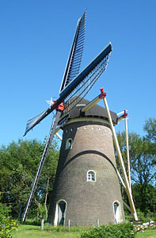De molen werd in 1894 gebouwd door een telg uit een Brabants molenaarsgeslacht: Joannus Jetten.
* Vanwege zijn goede ligging op een rivierduin, was de molen tot de zeventiger jaren in gebruik bij de familie Jetten.
* Na overdracht aan gemeente Heumen en een omvangrijke restauratie, wordt de molen vanaf 1982 geexploiteerd door molenaar Wim Thönissen voor het malen van biologische granen.
* In 2008 kreeg de molen weer een flinke opknapbeurt.
* Ook werd de biotoop verbeterd door het rooien van geboomte bij de molen